Настройка ККТ Ритейл-01Ф на передачу данных в ОФД через прокси

0. Все действия проводить при закрытой смене на ККТ.

1. Если стоял драйвер ККТ меньше версии 4.14.670, удаляем его.

2. Устанавливаем драйвер ККТ версии 4.14.670 в корневой каталог диска С://

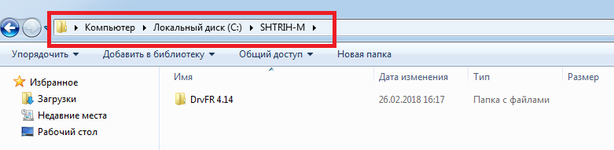
3. Настраиваем IP ККТ, как на рисунке ниже
(Тест драйвера --> Настройка свойств --> Таблицы --> Табл.16):

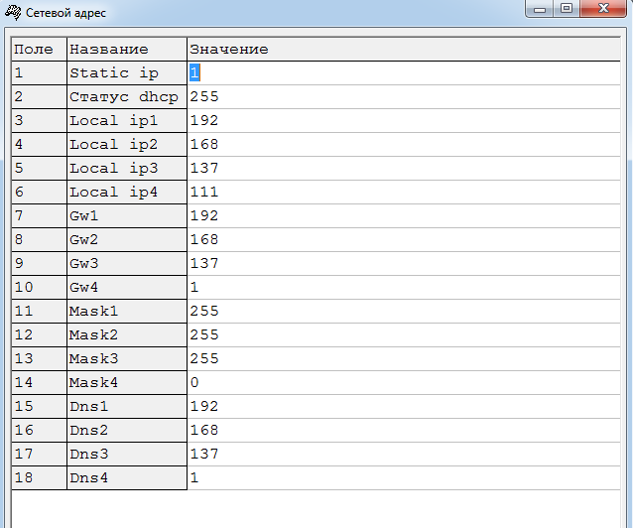

4. В табл.19 проверяем, прописан ли ОФД:

Сервер: kkt.sbis.ru
Порт: 7777

5. Если был мост, удаляем его, если моста не было, настраиваем адаптер интернета как на рисунке ниже:

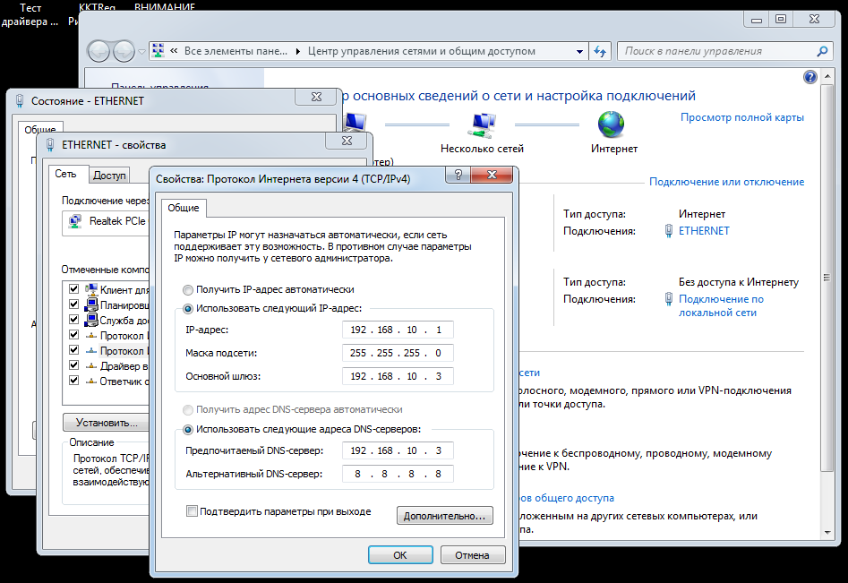

6. Настраиваем адаптер RNDIS, как на рисунке ниже:

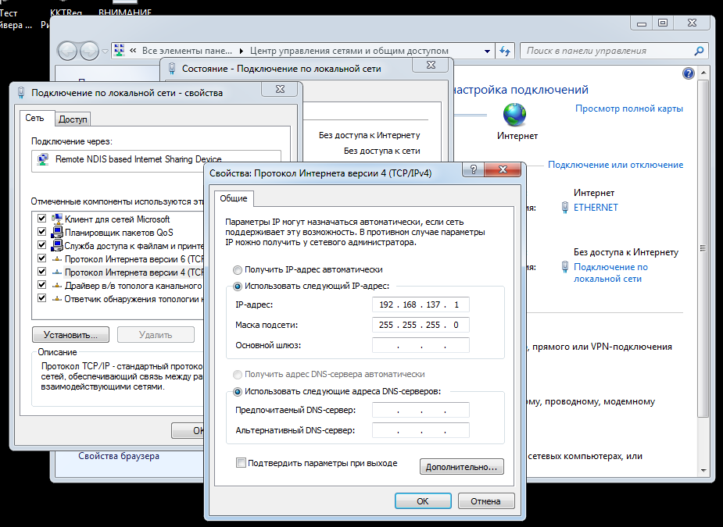

7. Перезагружаем компьютер и кассу

8. Запускаем «Тест драйвер» --> «Настройка свойств», проверяем связь с кассой

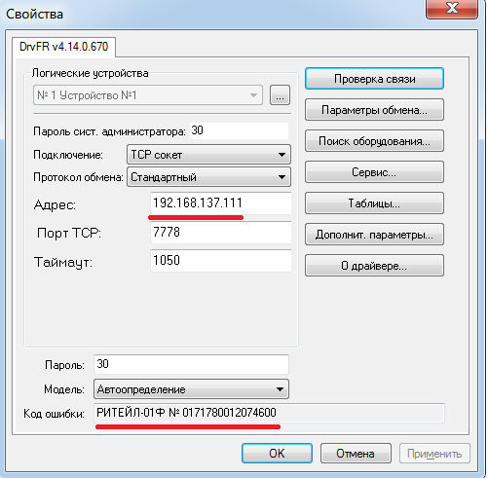

9. Нажимаем «Дополнит.параметры…», выбираем 24 пункт «Настройка RNDIS/ОФД»

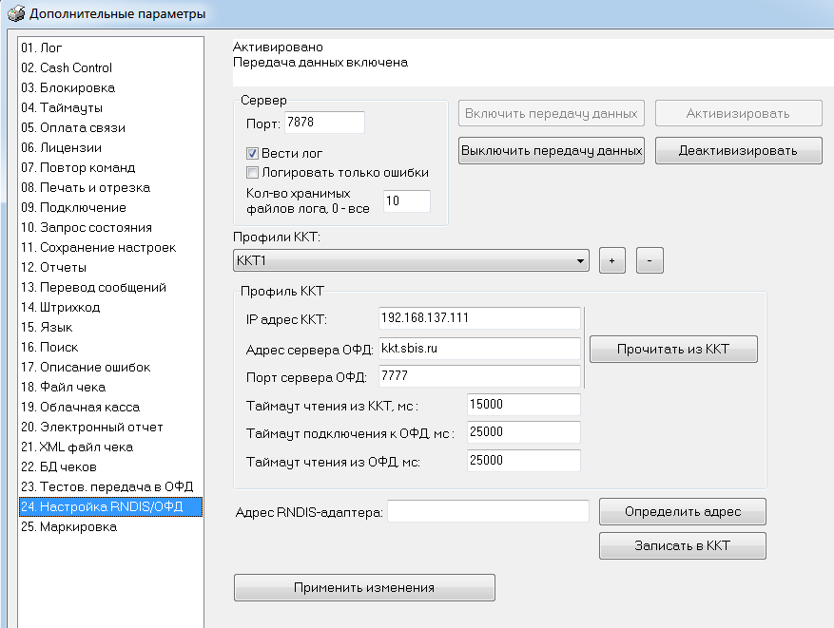

Нажимаем последовательно:

«Прочитать из ККТ», в появившемся окне «ДА»;
«Определить адрес»;
«Записать в ККТ»;
«Применить изменения».

Должно появиться окно о перезагрузки ККТ. Выключаем и включаем ККТ.

10. Запускаем диспетчер задач, в процессах ищем файл ofdconnectsvc.exe. На нем правой кнопкой мыши--Свойства--Безопасность--Изменить и для всех групп и пользователей проставляем полный доступ.

11. Запускаем «Брандмауэр Windows», нажимаем «Дополнительные параметры». В «Правилах для входящих подключений» создаем правило для файла (на рисунке ниже) со всеми разрешениями.

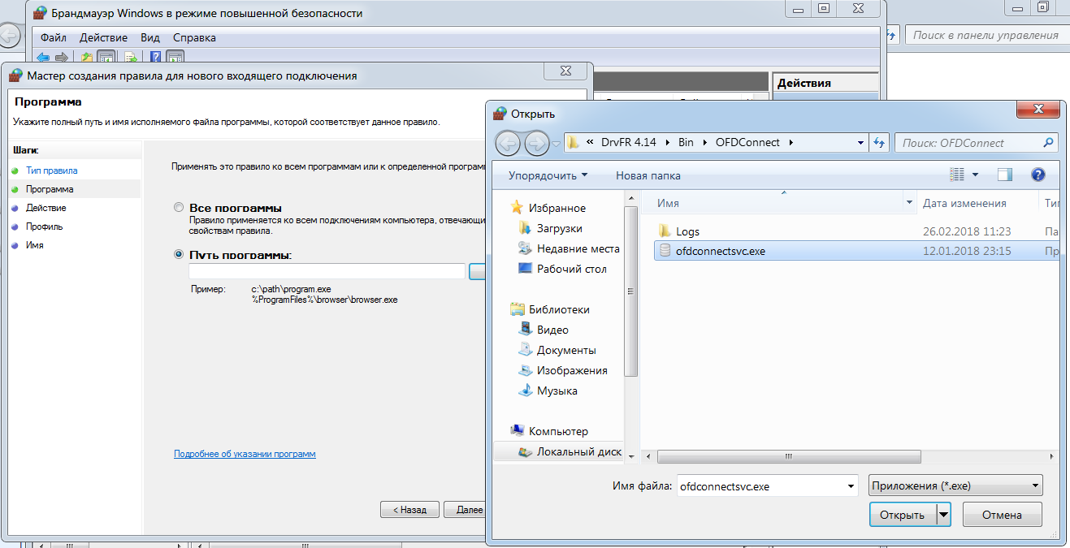

12. Перезагружаем компьютер.

13. Настраиваем или проверяем настройка 1С:

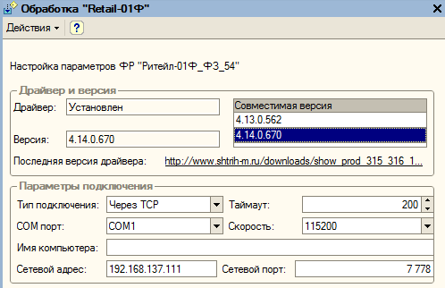

14. Проверяем работоспособность оборудования.



